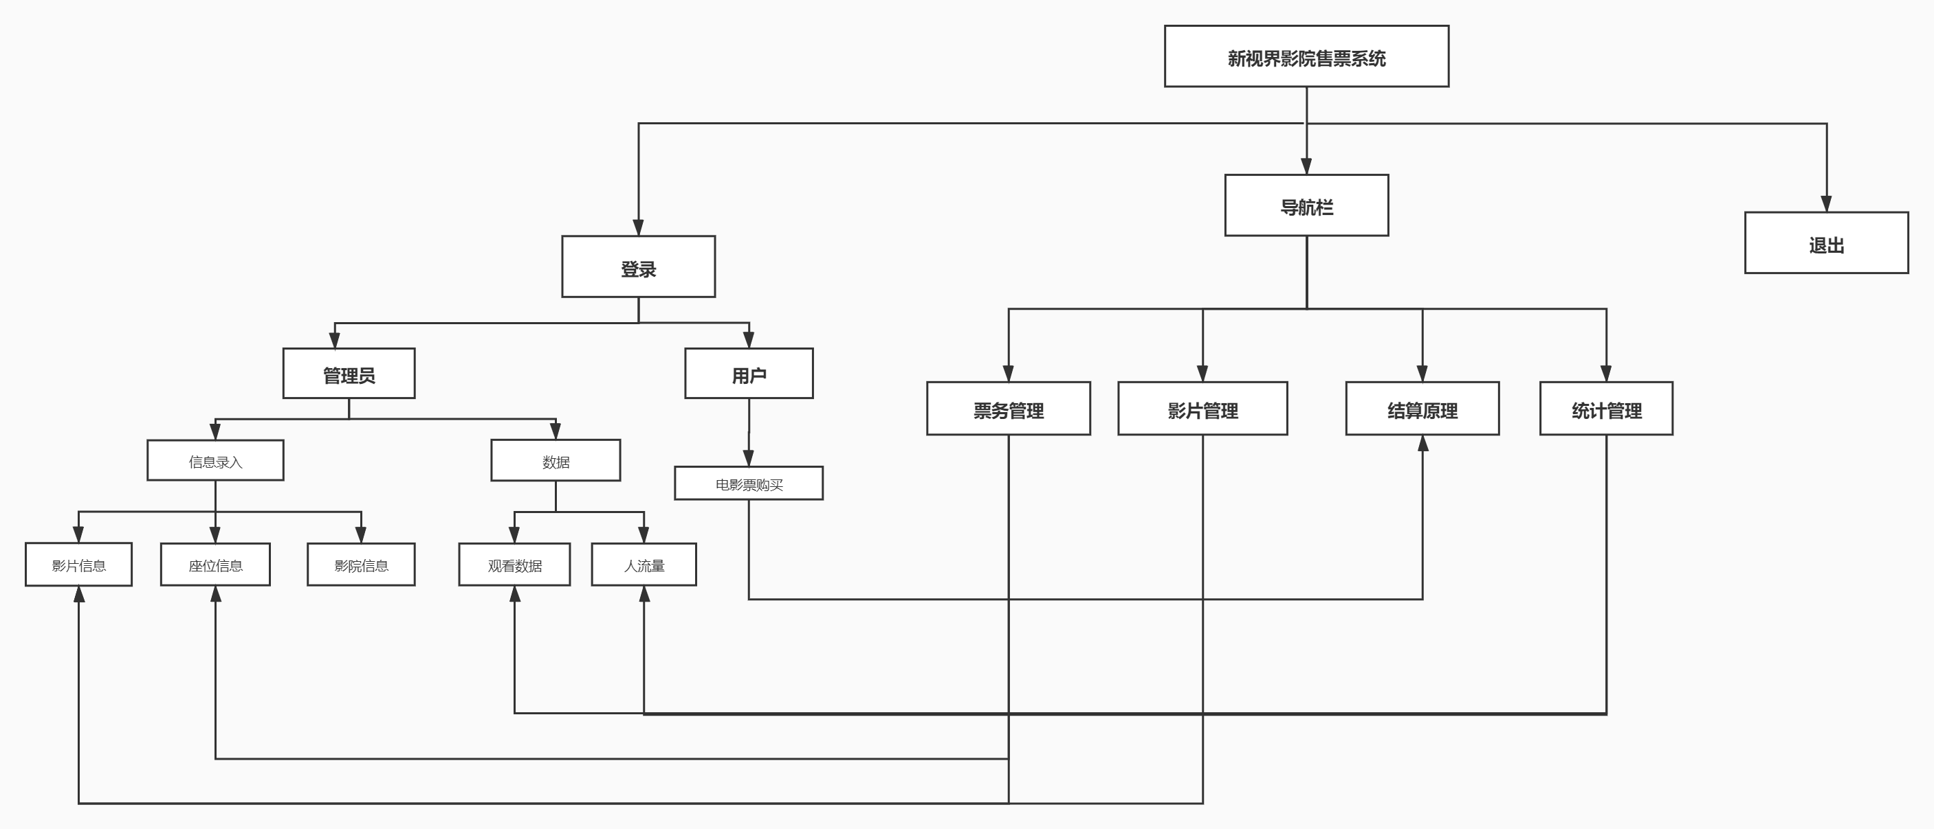

如图是系统目标的wbs图。

（1）票务管理:对电影票的出售、退票、预订进行管理,主要有常祺和余宝鹏负责，预计完成时间72-84小时。

（2）信息管理:对影院的影片上档、下档进行管理；主要由郑文潇和谢金鑫负责，预计需要时间72-96小时。

（3）结算管理:对影院的日、月销售额进行统计与查询，主要有常祺和余宝鹏负责，预计完成时间48-72小时。

（4）统计管理:对影院的影片上座率、售票情况进行统计，主要由郑文潇和谢金鑫负责，预计需要时间48-60小时。

各部分完成以后，主要由谢金鑫和余宝鹏进行整合统一，预计完成时间需48-72小时。